МКОУ «Новокаякентская СОШ»
с. Новокаякент
Каякентский район Республика Дагестан

Игра «Угадай-ка экологические термины»
(для учащихся 9 классов)

Автор: учитель биологии
МКОУ «Новокаякентская СОШ»
Умалатова Равганият Бийбулатовна

с.Новокаякент
2018 г.

Пояснительная записка
Данная игра «Угадай-ка экологические термины» рекомендуется для учащихся 9 классов. Игра включает таблицу с определениями терминов и карточки с названиями терминов, которые необходимо соотнести между собой. К игре прилагаются карточки с названиями терминов, которые необходимо разрезать на отдельные карточки. Игра проводится для проверки знаний учащихся экологических терминов.
Задачи: проверка знаний учащихся экологических терминов.
Оборудование: таблица с определениями экологических терминов и карточки
с названиями терминов.
Игра «Угадай-ка экологические термины»
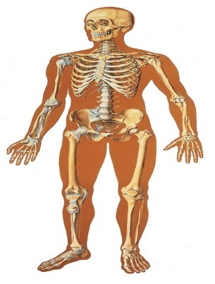

Игра «Угадай-ка экологические термины»

Определения экологических терминов | Термины
Наука о закономерностях взаимоотношений организмов, видов, сообществ со средой обитания

Отдельные элементы среды, взаимодействующие с организмом.
Элементы неживой природы: климатические (температура, влажность, свет), почвенные, орографические (рельеф).
Фактор среды, выходящий за пределы выносливости организма (за пределы допускаемого максимума или минимума): влага, свет, температура, пища и т. д.
Предел выносливости - граница, за пределами которой существование организма невозможно (ледяная пустыня, горячий источник, верхние слои атмосферы).
Потребность организмов в периодической смене определенной продолжительности дня и ночи.
Временное состояние организма, при котором жизненные процессы замедлены до минимума и отсутствуют все видимые признаки жизни (наблюдается у холоднокровных животных зимой и в жаркий период лета).
Зимний покой - приспособительное свойство многолетнего растения, для которого характерно прекращение видимого роста и жизнедеятельности, отмирание надземных побегов у травянистых жизненных форм и опадение листьев у древесных и кустарниковых форм.
Формы взаимодействия организмов друг на друга, как внутри вида, так и между различными видами.
Раздел экологии, изучающий влияние факторов окружающей среды на отдельные организмы, популяции и виды (растений, животных, грибов, бактерий).
Область распространения организмов определенного вида, рода, семейства или какой-либо другой систематической категории.
Форма антибиоза, при которой один из совместно обитающих видов угнетает другой, не получая от этого ни вреда, ни пользы. Пример: светолюбивые травы, растущие под елью, страдают от сильного затемнения, в то время как сами на дерево не влияют.
Созданный с целью получения сельскохозяйственной продукции и регулярно поддерживаемый человеком биогеоценоз (поле, пастбище, огород, сад, защитное лесное насаждение и т. д.).
Организм, синтезирующий из неорганических соединений органические вещества с использованием энергии Солнца (гелиотроф) или энергии, освобождаемой при химических реакциях (хемотроф).

Карточки с названиями экологических
Экология | Экологические факторы
Ограничивающий  фактор | Фотопериодизм
Анабиоз | Автотроф
Агроценоз | Аменсализм
Аутэкология | Ареал
Абиотические факторы | Биотические факторы

Источники информации:
1.Экологический словарь- ЭКО - школа. https://sites.google.com/site/ecoschkola/ekologiceskij-slovar (Дата обращения: 22.03.2018 г.)

